МОНИТОРИНГ СОСТОЯНИЯ РЫЖИХ ЛЕСНЫХ МУРАВЬЕВ

Рыжие лесные муравьи (группа Formica rufa) – общественные насекомые, строящие всем известные муравейники – крупные, хорошо заметные наземные гнезда. Эти муравьи играют значительную роль в лесных экосистемах, существенно преобразуя среду своего обитания и являясь настоящими видами-эдификаторами. Это полезные насекомые, охраняющие лес от хвое- и листогрызущих вредителей [Длусский, 1967; Дмитриенко, Петренко, 1976]. Все виды рыжих лесных муравьев включены в Красную книгу МСОП, ряд региональных Красных книг, и охраняются законами РФ [Мониторинг муравьев Формика, 2013].
Рыжие лесные муравьи, строящие крупные наземные гнезда, которые существуют на одном месте много лет, вынуждены гибко реагировать на самые разнообразные изменения окружающих условий, что делает их уникальными объектами для биоиндикации. Это позволяет использовать их в качестве объектов биоиндикации при изучении влияния урбанизации и рекреации [Захаров, Саблин-Яворский, 1998; Клауснитцер, 1990; Малоземова, Малоземов, 1999; Antonova, Penev, 2006; Is it easy.., 2010; Ślipiński Łmihorski, Czechowski, 2012; Vepsäläinen, Ikonen, Koivula, 2008; Yamaguchi, 2005; и др.]. В настоящее время в России развернута программа «Мониторинг муравьев Формика» [Мониторинг муравьев Формика, 2013], нацеленная на координацию усилий специалистов для изучения этой важной и интереснейшей группы насекомых. Наши исследования состояния комплексов рыжих лесных муравьев на территориях ООПТ Свердловской области органично входят в нее, фактически являясь экспериментальной площадкой для совершенствования научных и методических аспектов программы.

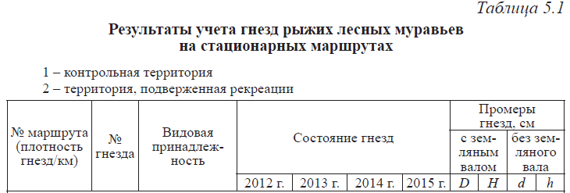
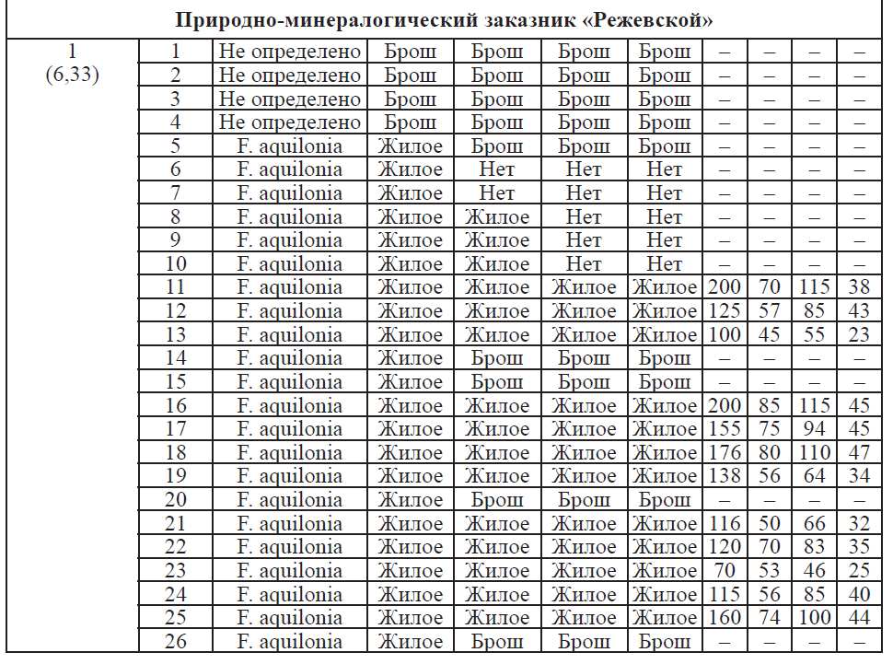

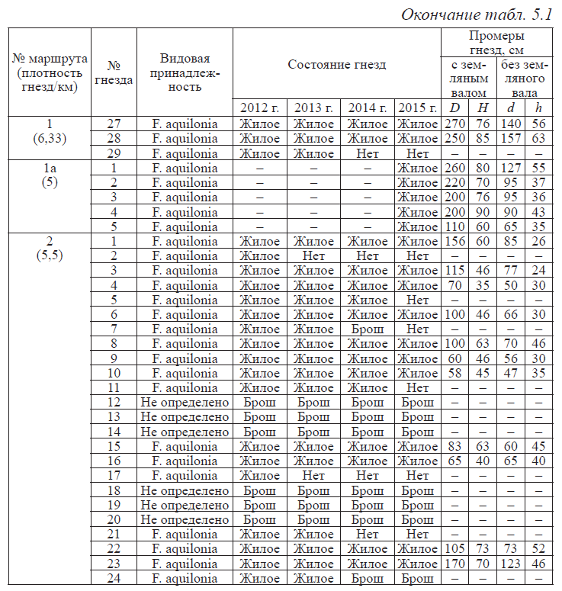
Природно-минералогический заказник «Режевской»
На контрольном участке в 2014 г. была проложена противопожарная минерализованная полоса, исчезли гнезда, находящиеся поднаблюдением. В 2015 г. эта часть маршрута была исключена из наблюдений. На оставшейся части маршрута существенных изменений в состоянии муравейников отмечено не было. Этот участок является труднодоступным и отличается высокой стабильностью. Муравейники контрольного участка, как и в прошлые годы, крупнее, чем рекреационного, что позволяет говорить о наличии негативного воздействия рекреационной нагрузки на комплексы гнезд рыжих лесных муравьев на рекреационном участке. В силу труднодоступности данного участка, особенно в связи с избыточным увлажнением в два последних года, сделавшим непроходимыми лесные доро-
ги, было принято решение заложить еще один контрольный маршрут, в непосредственной близости от рекреационного (табл. 1.3). На новом маршруте обнаружено пять муравейников в хорошем состоянии (табл. 5.1). Они также крупнее, чем на рекреационном участке, что говорит об отсутствии существенного негативного воздействия (табл. 5.1 – 5.2). В то же время следует отметить, что вблизи нового участка проходит лесовозная дорога. Движение тяжелой техники наносит существенный ущерб природному комплексу и может угрожать благополучию муравьиных семей. Для уменьшения ущерба можно рекомендовать ограничить вывоз леса зимним периодом, когда земля замерзает, и дороги становятся проходимыми.
На рекреационном участке отрицательное влияние рекреационной нагрузки по сравнению с предыдущими годами наблюдений возросло. Обильные дожди, идущие второе лето подряд, привели к накоплению грунтовых вод, подтоплению, на многих участках к заболачиванию, в том числе и в районе дороги к природной достопримечательности – скале Шайтан-Камень. Прежняя дорога оказалась непроходимой для транспорта, возникли многочисленные объезды, новые колеи, в результате чего общая ширина дороги увеличилась местами более чем в шесть раз. Муравейники, находящиеся ранее на обочинах, существенно пострадали, многие получили повреждения, часть из них исчезла, некоторые оказались брошены, в том числе гнезда, находящиеся под наблюдением (табл. 5.1). Некоторые гнезда оказались между колеями дорог, что существенно ухудшило условия их существования, резко ограничив кормовую территорию. В ряде мест отмечено появление новых маленьких гнезд, очевидно, фрагментантов (в ведомость учета не включены). Следует отметить, что в данном случае муравейники оказались весьма наглядной индикаторной группой, поскольку изменения, которые они претерпевают, свидетельствуют об изменениях всего почвенно-подстилочного комплекса, биоты опушки в целом, которые необратиморазрушаются под воздействием автотранспорта. Причем подобные нарушения наблюдаются не только на участке наблюдения за состоянием муравьев, но и практически на всем пути до Шайтан-Камня.

